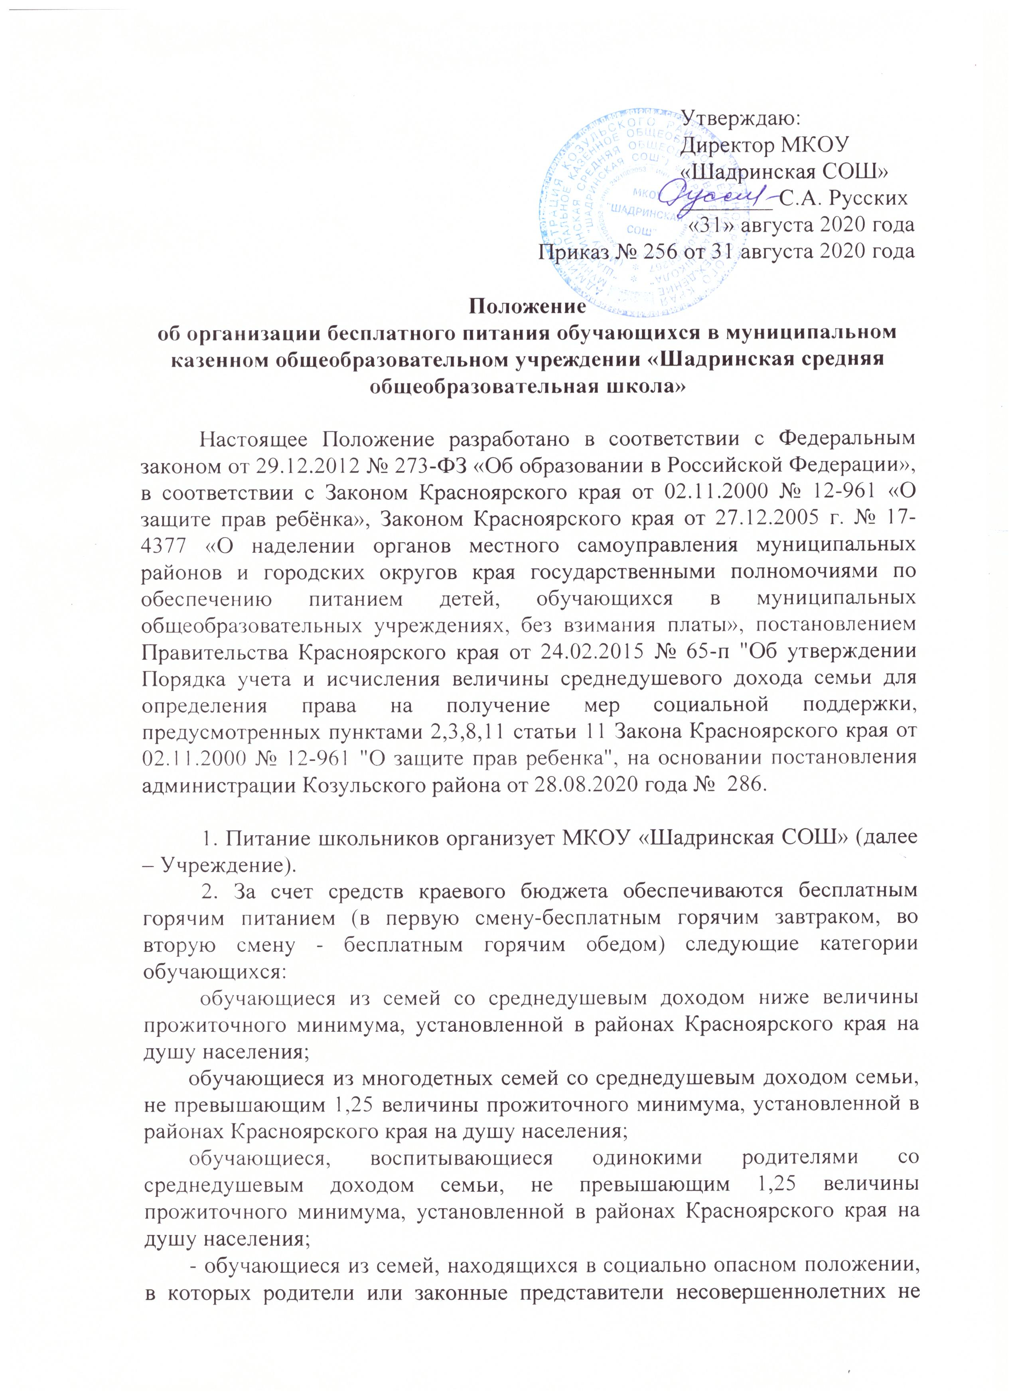

исполняют своих обязанностей по их воспитанию, обучению и (или) содержанию, и (или) отрицательно влияют на их поведение либо жестоко обращаются с ними.
Обучающиеся вышеуказанных категорий, подвозимые к общеобразовательным учреждениям школьными автобусами, обеспечиваются дополнительно бесплатным горячим питанием (в первую смену - горячим обедом, во вторую смену - полдником).
3. За счет средств краевого бюджета обеспечиваются бесплатным горячим питанием (в первую смену - горячим завтраком и горячим обедом, во вторую смену - горячим обедом и полдником) обучающиеся с ограниченными возможностями здоровья.
4. За счет средств федерального, краевого и местного бюджета обеспечиваются бесплатным горячим питанием все обучающиеся по образовательным программам начального общего образования в общеобразовательном учреждении.
Данная категория обучающихся обеспечивается горячим питанием, предусматривающим наличие горячего блюда, не считая горячего напитка, не менее одного раза в день.
5. За счет средств краевого бюджета обучающимся с ограниченными возможностями здоровья, осваивающим основные общеобразовательные программы на дому, ежемесячно в течение учебного года выплачивается денежная компенсация взамен бесплатного горячего завтрака и горячего обеда.
Денежная компенсация рассчитывается исходя из количества дней обучения в течение учебного года, за исключением каникулярного времени, и согласно стоимости продуктов питания для расчета денежной компенсации, установленной в пункте 3 статьи 11 Закона Красноярского края от 02.11.2000 № 12-961 «О защите прав ребёнка». Порядок обращения за получением денежной компенсации и порядок ее выплаты устанавливаются Правительством края.
6. Бесплатное питание предоставляется указанным в пунктах 2,3,4 настоящего Положения категориям обучающихся только в дни посещения ими общеобразовательных учреждений.
7. Распорядителем средств бюджета на обеспечение бесплатным питанием обучающихся является управление образования, опеки и попечительства администрации района (далее – Управление образования).
8. Получателями средств бюджетов на обеспечение бесплатным питанием обучающихся являются общеобразовательное учреждение.
Указанные средства перечисляются на лицевые счета общеобразовательного учреждения.
9. Порядок учета и исчисления величины среднедушевого дохода семьи для получения бесплатного питания устанавливается Постановлением Правительства Красноярского края от 24.02.2015 № 65-п "Об утверждении Порядка учета и исчисления величины среднедушевого дохода семьи для определения права на получение мер социальной поддержки, предусмотренных пунктами 2,3,8,11 статьи 11 Закона Красноярского края от 02.11.2000 № 12-961 "О защите прав ребенка".
10. В целях выполнения настоящего Положения на общеобразовательное учреждение возлагаются следующие обязанности:
- контроль за организацией бесплатного питания обучающихся, имеющих право на бесплатное (льготное) питание;
- назначение ответственного из числа сотрудников Учреждения за организацию бесплатного питания;
- прием и регистрация заявлений о предоставлении бесплатного питания и выплате компенсации с документами, устанавливающими право на бесплатное (льготное) питание;
- рассмотрение представленных документов, указанных в п. 11 настоящего Положения и принятие решения о предоставлении или об отказе в предоставлении бесплатного питания, выплате компенсации осуществляется в течение трех рабочих дней с момента поступления в Учреждение документов и оформляется в виде приказа директора Учреждения;
- после принятия решения о предоставлении или об отказе в предоставлении бесплатного питания и выплате компенсации, информирование родителей (законных представителей) обучающихся о принятом решении;
- формирование списков и учет обучающихся, имеющих право на предоставление бесплатного питания и выплату компенсации;
- решение спорных вопросов, возникающих в связи с предоставлением бесплатного питания;
- своевременное (не позднее 5 рабочих дней после формирования списка обучающихся) предоставление в Управление образования списка обучающихся, имеющих право на предоставление бесплатного питания и выплату компенсации, согласно установленной форме (Приложение № 2 к настоящему Положению);
- доведение до сведения родителей (законных представителей), что в случае изменения условий, учитываемых при предоставлении бесплатного питания, родители (законные представители) обучающегося обязаны незамедлительно письменно информировать директора Учреждения;
- обеспечение сохранности документов, подтверждающих основания для обеспечения бесплатным питанием обучающихся.
11. Для предоставления бесплатного питания в Учреждение предоставляются родителями (законными представителями) следующие документы:
- заявление родителей (законных представителей) по форме согласно приложению № 1 к настоящему Положению;
- сведения о составе семьи и размере доходов каждого члена семьи, перечисленных в пункте 2,3 настоящего Положения категорий обучающихся.
12. В целях обеспечения обучающихся из семей, находящихся в социально опасном положении, в которых родители или законные представители несовершеннолетних не исполняют своих обязанностей по их воспитанию, обучению и (или) содержанию, и (или) отрицательно влияют на их поведение, либо жестоко обращаются с ними, горячим завтраком, горячим обедом без взимания платы:
- директор Учреждения направляет в Управление образования информацию о несовершеннолетних с указанием их персональных данных (Приложение № 2 к настоящему Положению) с приложением документов об отнесении несовершеннолетних и их родителей к семьям, находящимся в социально опасном положении, постановке на персональный учет несовершеннолетних и семей, находящихся в социально опасном положении.
13. Право на бесплатное питание обучающимся (пункты 2,3,4 настоящего Положения), получение денежной компенсации (п. 5 настоящего Положения) предоставляется на текущий учебный год, с последующим документальным подтверждением оснований предоставления бесплатного питания в следующем учебном году.

